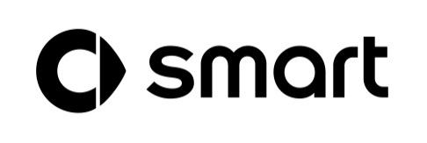
smart – une marque de Daimler

Communiqué de presse
Daimler Communications
70546 Stuttgart, Allemagne

smart BRABUS fan edition
Faites un vœu
Bruxelles. Un modèle BRABUS spécial répondant aux souhaits des fans de smart – voilà l'objectif d'une campagne originale organisée sur les médias sociaux et lancée par smart le 15 mai sur Facebook.
Le 23 mai 2014
Contact:

Céline Monbrun
Tél.
+32 2 724 12 83
E-mail:
celine.monbrunrdaimler.com

La smart BRABUS a toujours été très prisée des fans de smart désireux de se distinguer encore davantage lors de leurs déplacements urbains. Depuis 2002, le partenaire de smart a commercialisé plus de 50.000 véhicules réalisés sur mesure. Mais la nouvelle smart BRABUS fan edition va plus loin encore puisque tous les fans de smart peuvent voter en ligne et choisir la configuration de ce modèle très spécial qui sera lancé à l'automne.
Lors de cinq phases de vote en ligne, tous les fans pourront choisir les spécifications de ce modèle unique via Facebook, le média social le plus en phase avec smart, et un microsite spécialement réalisé pour l’occasion (www.smart-fan-edition.com). Les participants peuvent voter pour le coloris des panneaux de carrosserie, la couleur de la cellule de sécurité tridion, le coloris des sièges et leur capitonnage ainsi que le design des jantes en alliage.
Au terme de cette campagne menée en Allemagne, en France, en Belgique, en Italie, en Espagne, aux Pays-Bas, en Suisse, en Autriche, au Portugal et aux Etats-Unis, les fans auront ainsi conçu leur voiture idéale. Et ce n'est pas tout, puisque tous les participants auront l'occasion de prendre part à un tirage au sort pour gagner un voyage exclusif à l'événement “smart times 2014”, organisé à Cascais, au Portugal.

De plus amples informations sur smart sont disponibles en ligne:
www.media.daimler.com and www.smart.com

